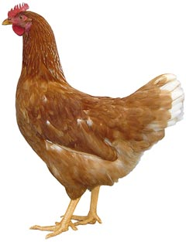
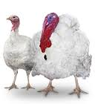 | Drůbežárna  Mírovka  Svoboda & Havel  nabízí

CHOVNÉ KUŘICE

Druh: ISA BROWN – HNĚDÉ, MORAVIA BSL – ČERNÉ
DEKALB WHITE - BÍLÉ

Stáří: 18 - 22 týdnů

Cena: 180 -200 Kč/ks
ROZKRMENÉ KRŮTY
(doporučujeme OBJEDNAT)

Druh: BIG 6

Stáří: 9 týdnů

Cena: 300 Kč/ks
V úterý 5. května 2020
v 12:35 hod. u autobus. zastávky
Dále prodej kohoutů, vitamínů, krmných směsí pro drůbež a králíky.

Informace a objednávky na tel.: 777 98 98 09

e-mail: drubez.mirovka@seznam.cz www.drubezarnamirovka.cz

